Pozvánka na promítání filmového dokumentu
s diskusí

V rámci NET FOR GOD:

Film přináší svědectví lidí, kteří rozvinuli službu druhým lidem inspirováni silou Ducha svatého. Jejich životní cesta je cestou kenoze – zřeknutí se sama sebe, život se tak stává oslavou Boha.

Setkání se uskuteční na faře v Rychnově n.k. dne 20.5.2022 od 19:30 hod.

Setkání bude spojeno s malým občerstvením.

Film vznikl ve Francii v rámci Mezinárodní ekumenické fraternity NET FOR GOD, která je rozšířena v mnoha zemích světa za účelem modlitby a úsilí o jednotu křesťanů. Každý měsíc je představen film, který napomáhá vzdělání ve víře nebo reaguje na aktuální události v Církvi a ve světě.
www.chemin-neuf.cz
www.vira.cz

Informace:
Komunita Chemin Neuf, Školní 1, Tuchoměřice, 252 67, tel: 220 199 441-2 nebo 722 665 350, Bankovní spojení: 500 220 202 / 2700 (HVB)
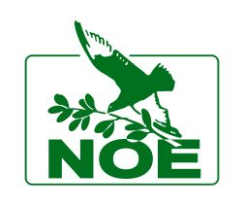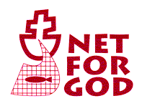

Poznámky k setkání NET FOR GOD
Název filmu: | Kenoze je cesta
Místo, den:
Úvod: | Film přináší svědectví lidí, kteří rozvinuli službu druhým lidem inspirováni silou Ducha svatého. Jejich životní cesta je cestou kenoze – zřeknutí se sama sebe, život se tak stává oslavou Boha.
Slovo na měsíc: | Filipským 2/6-11: Způsobem byl roven Bohu a přece na své rovnosti nelpěl, nýbrž sám sebe zmařil, vzal na sebe způsob služebníka, stal se jedním z lidí.
Přímluvy na měsíc: | Za odvahu odpovědět na povolání Krista, setkávat se s lidmi zejména s těmi nejslabšími.
Otázky: | - Jaký výrok, jaké svědectví z filmu mě dnes oslovilo a proč?  - Tady a teď  - Jak rozumím textu Fil. 2/6-11? Co mě oslovuje?
Poznámky:
Informace:
Komunita Chemin Neuf, Školní 1, Tuchoměřice, 252 67, tel: 220 199 441-2 nebo 722 665 350, Bankovní spojení: 500 220 202 / 2700 (HVB)
www.chemin-neuf.cz
www.vira.cz

